246 Организация вычислительных процессов в ЭВМ, комплексах, сетях и системах
есть задания которые не распределены. Во втором такого нет. Распределенные алгоритмы не обязательно могут использовать системную информацию. Алгоритмы получатель-инициатор, исходя из своих локальных интересов, логически обязательно должны быть распределенными, но они могут использовать и центральные услуги.
4.2.5.2. Классификация по технике решения
В зависимости от целевых функций и требований к результатам планирования, используются следующие методы;
1. Эвристические (Heuristic)[51. 72. l50].
2. Генетические (Genetic) 151, 71, 140].
3. Теории очередей (Lisi Theory) |129, 147, 154, ]55).
4. Теории графов (Graph Theory) [62. 74, 86].
5. Математического программирования (Math programming) [76, 80, 104].
Эта современная классификация является развитием идеи, которую впервые сформулировал Slanicovic [143], и связана с терминами On-Line и OiT-Linc режимов. Существенный вклад в ее развитие был сделан в работе [ЮЗ]. В данной работе термины On-line и Off-Line представлены как 2 части одного алгоритма. Часть Off-Line разрабатывает некоторые решения, которые необязательно касаются конкретных назначений (расписания). Например: что является объектом планирования, как представляются состояния планировшика во время выполнения, какие правила будет использовать планировщик для конкретных ситуаций и т.д.
- Обшая игодель планировщика
Каждая вычислительная система в процессе функционирования имеет 2 состояния:
*• состояние развития, характеризующее процесс развития системы.
• состояние выполнения, характеризующее процесс выполнения заданий в системе.
Их соединение реализует файл—исполнитель (рис, 4.24). Процесс развития (ПР) системы включает в себя следующие действия:
системный анализ состояния системы, проектирование ( планирование) вычислительного процесса и активизация его выполнения- Процесс выполнения (ПВ) системы начинается со старта системы (электрическое включение) или просто с командой строки. Все активные процессы (задания, работы), которые будут выполняться в течении процесса выполнения, должны быть зафиксированы и присутствовать в процессе развития. Таким образом, совершено новые задания, которые не были признаны и ПР, не могут участвовать в ПВ.

Общие принципы и особенности ГЛАВА 4 247 организации системы планирования в РСОД
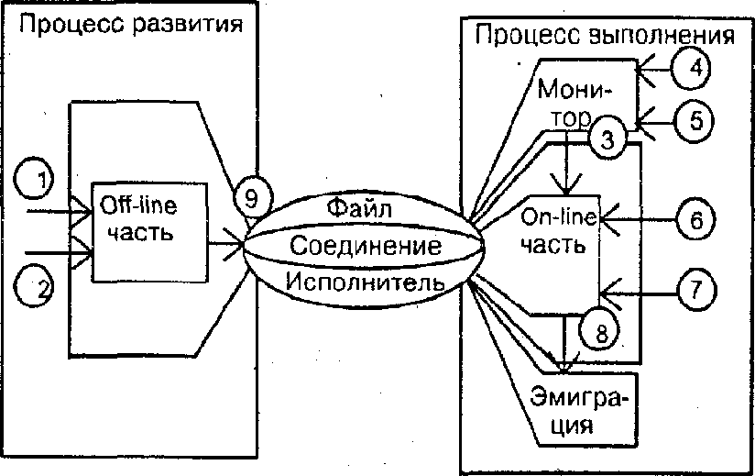
Рис.4.24, Процесс планирования в вычислительной системе Где:
1 — исходные коды (задания, готовые дпя выполнения);
2 — информация о характеристиках ресурсов ВС;
3 — On-Line информация;
4 — информация об использовании ресурсов системы;
5 — сообщение о выходе ресурсов из строя;
6 — условия начала выполнения заданий;
7—условия завершения выполнения заданий;
8 — команды для планирования и распределения.
9 — On-Line алгоритм.
Все результаты действий ПР системы являются источниками информации для Off-Line части планировшика и определяют состояние развития системы — СР. Текущее состояние системы во время ПВ является источником информации для On-' inc части планировщика и определяет состояние выполнения —'СВ. Планировщик всегда имеет Off-Line ввод и On-Line вывод, который работает динамически и связан с ПВ системы. Взаимодействие медщу состоянием развития (СР) и состоянием выполнения (СВ) системы также, как и между On-line и Off-Line частями планировщика является строго однонаправленным, так как они не повторя-

